**Effectuer le traitement numérique des données issues  
 d’une station météo**

Problématique :

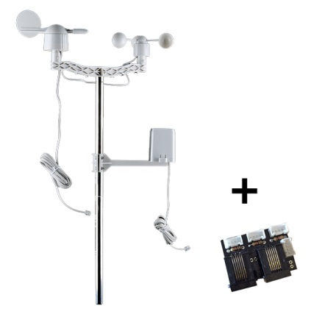On souhaite ici effectuer le traitement numérique des données issues des éléments (anémomètre, pluviomètre et girouette) d’une station météo. Ce traitement numérique nécessitera la mise en place de tests arithmétiques et d’opérations logiques.



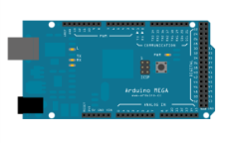Matériel utile :

* Ordinateur + logiciel Matlab / Simulink
* Anémomètre, pluviomètre et girouette et connectique
* Arduino et carte Grove + câble USB et connectique

Objectif 1 : Décrire l’organisation matérielle de la station météo

Voici le schéma d’interfaçage simplifié des éléments (l’anémomètre, le pluviomètre et la girouette) de la station météo avec la carte de traitement numérique (la carte Arduino) :

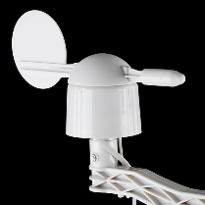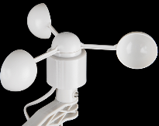

Girouette

Anémomètre

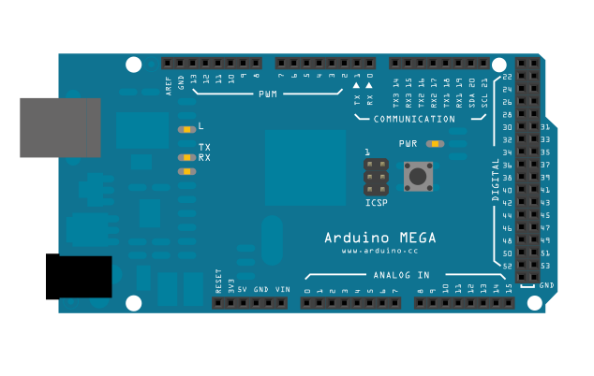

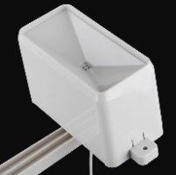

Pluviomètre



Carte d’acquisition

*Remarque :  
Le schéma est ici volontairement très simplifié, toutes les connexions n’apparaissent pas, afin d’en faciliter sa lecture*

Résultat de recherche d'images pour "usb logo vector"

Liaisons représentatives d’un échange d’information sous forme électrique

*Principe de récupération des données numériques à traiter :*

La carte d’acquisition (carte Arduino) va, ici seulement, transmettre à l’ordinateur, via le câble USB, les données numériques représentatives des mesures issues des éléments de la station météo (l’anémomètre, le pluviomètre et la girouette). Le logiciel Matlab / Simulink installé sur l’ordinateur va permettre de traiter numériquement ces données.

**Q1.** Compléter la représentation fonctionnelle simplifiée de la station météo décrite précédemment :

***CHAINE D’INFORMATION***

**TRAITER**Carte d’acquisition Arduino

**ACQUERIR**

**COMMUNIQUER**

Grandeur physique :  
Vitesse du vent

**TRAITER**Ordinateur associé au logiciel Matlab

Grandeur électrique

Résultat de recherche d'images pour "usb logo vector"

**ACQUERIR**

Grandeur physique :  
Niveau de pluie

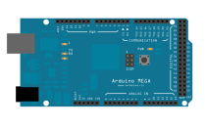

Données numériques

**ACQUERIR**

Grandeur physique :

Objectif 2 : Analyser les données numériques reçues par l’ordinateur

On souhaite ici essayer d’établir un lien entre les données numériques issues de l’acquisition et les grandeurs physiques associées (vitesse du vent, position de la girouette et niveau de pluviométrie).

**Q2.** Sur l’ordinateur, ouvrir le fichier Matlab / Simulink StationMeteoA.slx puis connecter la carte Arduino à l’ordinateur. Afin lancer la simulation en cliquant sur le bouton :



**Q3.** Sur la station météo, **individuellement et à tour de rôle**, agir successivement et **EXTREMEMENT DELICATEMENT** sur les éléments de mesure (l’anémomètre, le pluviomètre et la girouette) en visualisant, sur Matlab / Simulink l’évolution de la donnée numérique associée. Expliquer **le plus précisément possible** comment évolue la donnée numérique en fonction de la grandeur à mesurer associée (vitesse du vent, position de la girouette et niveau de pluviométrie). Faire valider la réponse à cette question par le professeur afin de poursuivre.

Bien penser à cliquer sur le bouton  pour arrêter la simulation avant de déconnecter la carte Arduino.

On a modifié le fichier Matlab / Simulink de la manière suivante (fichier StationMeteoB.slx) :



**Q4.** Indiquer ce que les afficheurs Display1, Display2 et Display4 vont afficher en s’aidant de l’intitulé des liaisons ci-dessus.

**Q5.** Sur l’ordinateur, ouvrir le fichier Matlab / Simulink StationMeteoB.slx puis connecter si nécessaire la carte Arduino à l’ordinateur. Afin lancer la simulation en cliquant sur le bouton :  
  
Vérifier la cohérence des valeurs affichées.

Objectif 3 : Détecter des seuils de vent

On souhaite ici ajouter des tests arithmétiques et des opérations logiques dans le fichier Matlab / Simulink précédent afin d’être en mesure de détecter des seuils de vent de la façon suivante :

|  |  |
| --- | --- |
| **Conditions de vent :** | |
| Seuil 1 | Vitesse < 5 km/h |
| Seuil 2 | 5 km/h ≤ Vitesse et Vitesse < 10 km/h |
| Seuil 3 | 10 km/h ≤ Vitesse |

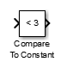Pour ce faire vous allez utiliser les blocs suivants (disponibles dans la librairie « Logic et Bit Operations ») :

* le bloc « Compare To Constant » qui fournit un mot binaire sur 1 bit représentatif du résultat  
  de la comparaison.

Exemple :

Ici le résultat du test arithmétique est 1 (vrai) car 52 est bien inférieur à 63

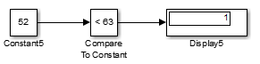

Ici le résultat du test arithmétique est 0 (faux) car 52 est bien inférieur à 63

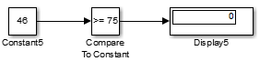

* le bloc « Logical Operator » afin de réaliser des opérations logiques.

**Q6.** A partir du fichier Matlab / Simulink StationMeteoB.slx, créer (via des copier-coller) et compléter un nouveau fichier Matlab / Simulink SeuilVent.slx permettant la détection des seuils de vent :



**Q7.** Afin lancer la simulation. Vérifier la cohérence des valeurs affichées et **expliquer très précisément** comment elles sont obtenues.

Objectif 4 : Détecter la direction du vent

**Q8.** A partir du fichier Matlab / Simulink StationMeteoB.slx, créer (via des copier-coller) et compléter un nouveau fichier afin d’afficher la direction du vent. On souhaite, pour exemple, que la valeur 1 apparaisse dans l’afficheur Nord – Ouest lorsque que la girouette pointe vers le Nord – Ouest, idem pour les autres directions.

Objectif 5 : Détecter un niveau de pluviométrie

**Q9.** Sachant qu’un godet contient l’équivalent de 0.2794mm (0.2794 litre par m²) d’eau.

A partir du fichier Matlab / Simulink StationMeteoB.slx, proposer une modification permettant de détecter un seuil de pluviométrie de 3mm. Procéder à la simulation et valider la cohérence de la modification.

Objectif 6 : Intégration

**Q10.** Réunir tous les travaux précédents dans un seul et même fichier Matlab / Simulink.